【107學年度小TA加值課程(一) 期初說明＆團隊破冰】

活動時間：108年3月15日(五) 18:30~21:00
活動地點：淡江大學體育館SG316
活動簡介：入門課程是淡江大學社團學分中的一環，老師在課堂上挑選小TA來輔佐自己上課。為了讓小TA更瞭解自身權利及義務，課堂中有課外組老師詳細解說；也特地請講師來帶團康活動並傳授自身社團經驗，以增進學生彼此間的感情與學習社團團隊合作的精神。

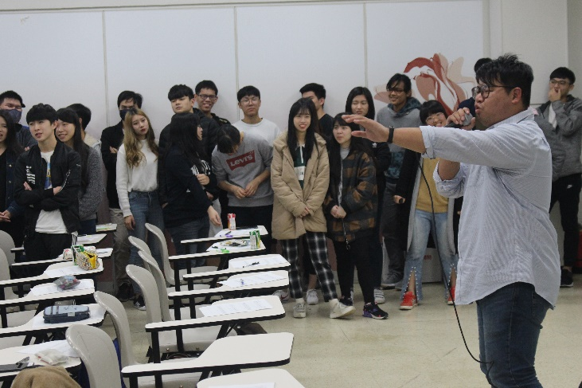 | 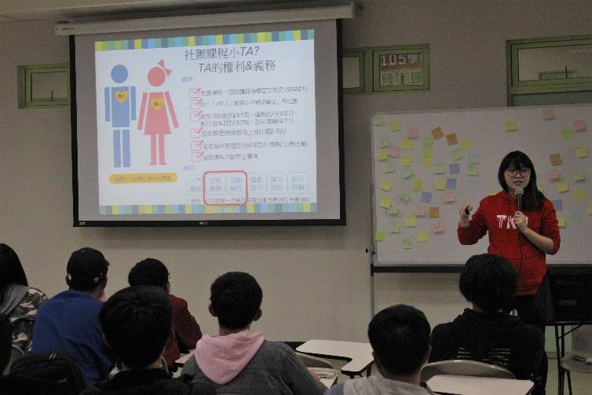
講師以動態的方式與學生互動 | 課外組老師講解小TA事宜
  學生配合課程寫下小TA所需要的特質 | 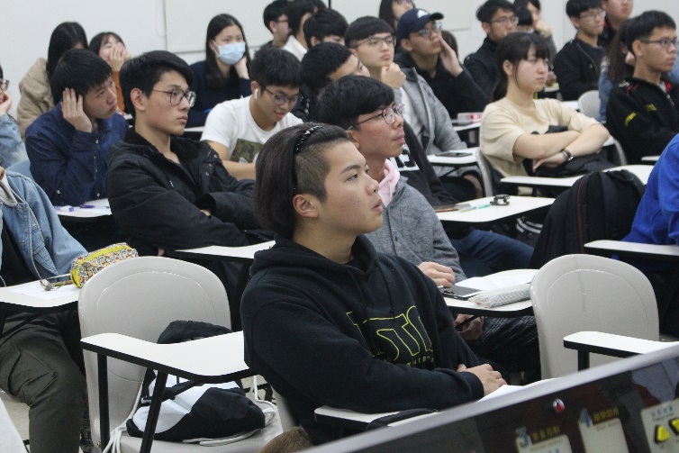  學生們認真上課
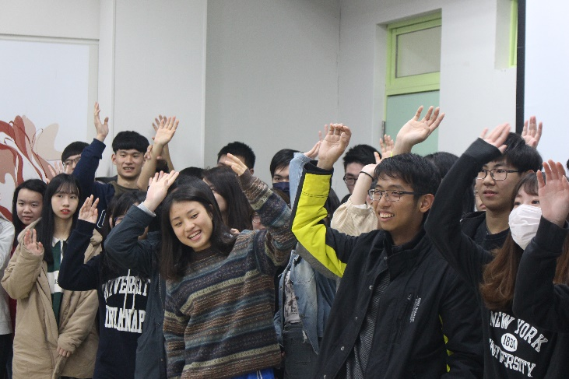  學生上課時踴躍與講師互動 | 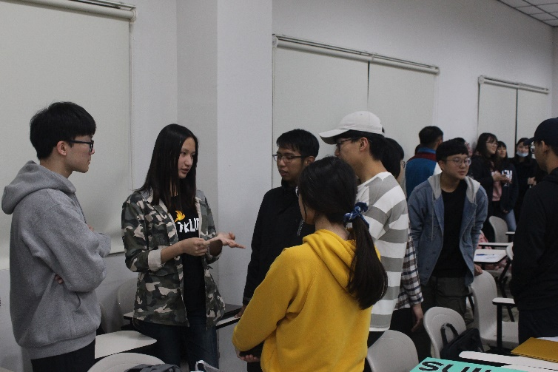  學生在課堂分組討論並分享

